Họ và tên: Phan Huy Hưng
Lớp: CNTT1
Môn học: Nhập môn CNTT (NhapMonCNTT)
BÀI TẬP SESSION 22 – EX06
PROMPT AI VÀ BUG REPORT CHO LỖI .git/FETCH_HEAD
Phần 1. Prompt 3 thành phần
[Context] Em đang dùng Git trong Terminal để đẩy code lên GitHub trước hạn nộp. Em đã thử chạy lại thao tác nhưng không thành công.
[Raw Error] error: open(".git/FETCH_HEAD"): Permission denied
[Instruction] Hãy giải thích bằng tiếng Việt dễ hiểu lỗi này là gì, cho em 3 bước kiểm tra an toàn trước. Phân biệt lỗi quyền ghi file cục bộ với lỗi đăng nhập GitHub. Nếu cần chạy với quyền Administrator, hãy giải thích rủi ro và cách xử lý quyền thư mục đúng hơn.
Theo em, Git đang không mở hoặc ghi được tệp FETCH_HEAD trong thư mục .git. Nguyên nhân có thể là quyền truy cập thư mục, ứng dụng khác đang giữ file, antivirus can thiệp, hoặc thư mục nằm trong vùng bị hạn chế. Đây không tự động là lỗi mật khẩu GitHub.
Phần 2. Xem xét Run as Administrator
Em không nên mở Git/VS Code bằng Administrator như cách sửa mặc định vì có thể làm quyền sở hữu file lộn xộn hơn. Em sẽ đóng các chương trình Git đang mở, kiểm tra quyền Read/Write trong Properties → Security của thư mục dự án và nhờ người quản trị kiểm tra nếu không đủ quyền. Chỉ khi được phép mới thử Run as administrator để xác định nguyên nhân, rồi quay về chạy bằng tài khoản bình thường.
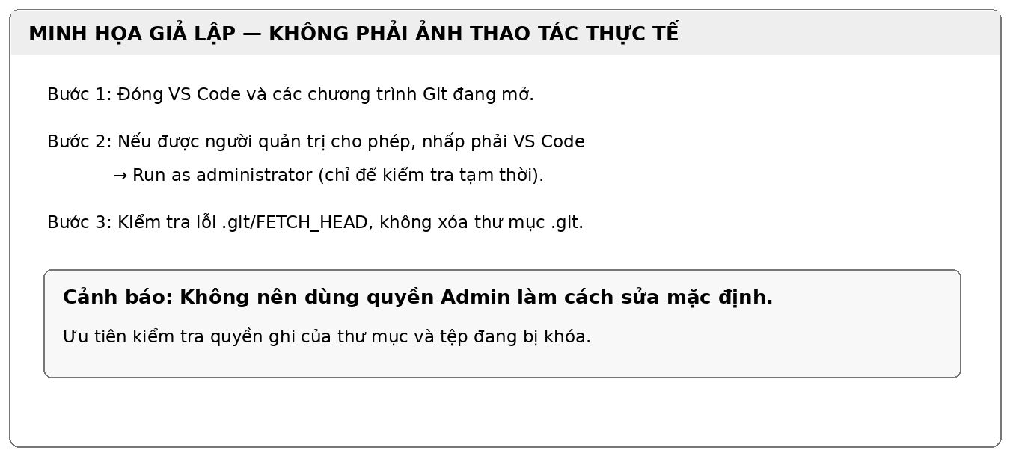
Hình mô phỏng các thao tác kiểm tra quyền. Không phải ảnh thực hành trên máy Windows của sinh viên.
Nếu thực hành trên Windows, em dùng Win + Shift + S để chụp cửa sổ lỗi và vị trí mở chương trình bằng quyền quản trị (nếu được cho phép), khoanh vùng thông tin chính và che dữ liệu riêng tư. Em không thể coi hình minh họa trên là bằng chứng đã thực sự chạy Administrator.
Phần 3. Tin nhắn Bug Report gửi giảng viên
Thưa thầy/cô, em đang dùng Git để đẩy bài lên GitHub nhưng bị lỗi quyền truy cập trong thư mục .git.
Context: Em thao tác trong Terminal của dự án Git, đã thử chạy lại nhưng lỗi vẫn xuất hiện.
Expected: Git thực hiện được thao tác và cho phép em tiếp tục đẩy code.
Actual: Git không mở được file FETCH_HEAD trong thư mục .git.
Log & Screenshot: error: open(".git/FETCH_HEAD"): Permission denied. Em sẽ đính kèm ảnh chụp Terminal đã che tên tài khoản/đường dẫn riêng tư. Em mong thầy/cô hướng dẫn kiểm tra quyền thư mục trước khi dùng Administrator ạ.
Em sẽ không xóa thư mục .git, không dùng lệnh thay đổi quyền hàng loạt hoặc chạy lệnh chưa hiểu. Nếu sửa được, em ghi lại nguyên nhân và cách khắc phục để lần sau tự xử lý.

